α测试：
α测试在受控的环境下进行，由有代表性的最终用户在开发者的场所进行。软件在自然的环境下使用，开发者站在用户的后面观看，并记录错误和使用问题。
β测试：
在一个或多个最终用户场所进行。与α测试不同，开发者通常不在场，因此， β测试是在不为开发者控制的环境下软件的“现场”应用。最终用户记录测试过程中遇见的所有问题，并定期地报告给开发者。
重构：
是一种重新组织的技术，可以简化构件的代码（或设计）而无需改变其功能或行为。不改变代码（或设计）的外部行为而是改变其内部结构。

统一过程（UP）：
注重于客户沟通以及从用户的角度描述系统，强调软件体系结构的重要性。认识到与客户沟通以及从用户的角度描述系统并保持该描述的一致性的重要性。
特点：用例驱动，以架构为核心，迭代并且增量的软件过程。
阶段：起始阶段、细化阶段、构建阶段、转换阶段和生产阶段。

构件：
构件是组件，是定义了良好接口的物理实现单元，是系统中可替换的物理部件。构件是系统中模块化的、可部署的和可替换的部件，该部件封装实现并暴露一组接口。构件驻留于软件体系结构的内部，它们必须与其他的构件和存在于软件边界以外的实体进行通信和合作。面向对象设计中，构件包括一组协作的类，也可以包含一个单独的类。

产品线软件：
软件产品线都使用相同的底层应用软件和数据体系结构来开发，并使用可在整个产品线中进行复用的一组软件构件来实现。
产品为多个不同用户的使用提供特定功能。产品线软件关注有限的特定的专业市场和大众消费品市场。

模块独立性：
理想情况：高内聚低耦合的模块。一个模块内部各个元素之间的联系越紧密，则它的内聚性就越高，模块独立性就越高；模块之间的连接越紧密，联系越多，耦合性就越高，而其模块独立性就越弱。
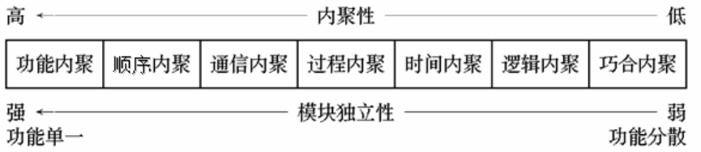
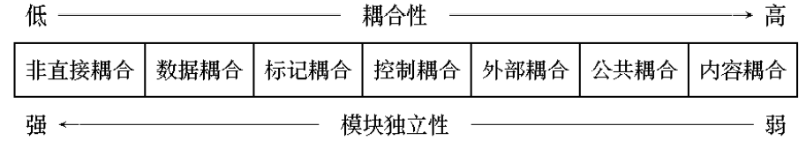
敏捷开发：
定义：它是一种软件开发方法论，可以应对客户快速变更的需求。
特点：以人为核心，采用迭代的方式，循序渐进的开发软件

软件质量：
在一定程度上应用有效的软件过程，创造有用的产品，为生产者和使用者提供明显的价值。

软件配置管理（SCM）：
概念：也叫变更管理，是协调软件开发，使混乱减到最小的技术。
目的：保证软件项目生成的产品在软件生命周期中的完整性和一致性：
方法：标识变更；控制变更；保证恰当的实施变更；向利益相关者报告变更

软件风险管理：
概念：量化每个风险的不确定性和损失程度，采取行动降低或消除风险
目的：提高项目的成功率；保证风险发生时的及时反应；增加团队的健壮性；帮助项目经理抓住工作重点；
方法：风险识别；风险估算；风险缓解，检测和管理

软件开发团队的组织模式：
封闭式：
按以往的权力层次进行团队划分
优点：面对做过的相似软件效率更高。缺点：可能缺乏创新性
随机式：
以松散方式组织团队，依赖个人的积极性
优点：创新性强。缺点：当需要有次序的完成工作时，团队效率低
开放式：
结合封闭式的控制性和随机式的创新性组织团队
优点：适合解决复杂问题。缺点：效率可能会低
同步式：
依赖问题的划分，组织团队成员各自解决问题的一部分
缺点：团队成员缺乏交流
开发模型：
瀑布模型（经典生命周期）：
概念：瀑布模型提出了一个系统的、顺序的软件开发方法，从用户需求规格说明开始，通过沟通、策划、建模、构建和部署的过程，最终提供完整的软件支持。
特点：1.结构简单；2.阶段间具有顺序性和依赖性；3.推迟实现的观点：前面步骤完成后才考虑实现；4.质量保证的观点：每一阶段都需要有文档以及经过评审
适用场合：需求确定、变更相对较少的项目
V模型（瀑布模型变种）：
概念：本质是瀑布模型增加了一系列测试（质量保证动作）
特点：1.将瀑布模型的活动细化为动作；2.验证过程动作与开发过程动作相对应；3.强调反馈，不将问题留到下一步。
适用场合：需求确定、变更相对较少的项目
增量模型（增量过程模型）or变体-迭代开发：
定义：综合了线性过程流和并行过程流的特征，以一种演化过程流的方式生产出软件的可交付增量的过程模型
特点：
- 优点：1.能在较短时间内向用户提交可完成部分工作的产品；2.用户有较长时间学习和适应新产品；3.易于保证核心功能的正确；4.可以基于早期版本来获取需求；5.项目完全失败风险小；6.可以为创新功能开拓市场；7.规避资源缺乏的风险’
- 缺点：1.把用户需求转化为功能递增的不同版本较困难；2.难以确定所有版本的公共需求。
适用场合：需求不明确，迫切需要为用户提供一套功能有限的软件产品，续版本中再进行细化和扩展功能
演化模型1-原型开发：
定义： 首先提出一个大概符合用户需求的原型，接着每次迭代产生软件的一个更完整版本，最后抛弃原型。
特点： 用户可以很快感受到实际系统；开发者可以很快造出一些东西。但开发者没有考虑整体软件质量和长期的可维护性；开发者往往在实现过程中采用折中手段。
适用场合：需求经常变化，有严格交付时间，了解核心需求没有定义细节问题
演化模型2-螺旋模型：
定义：是风险驱动的软件开发模型：结合原型开发方法和瀑布模型的特征。
特点：1.采用循环方式，逐步加深系统定义和实现深度（原型开发的迭代）；2.确定一系列里程碑，确保利益相关者都支持系统解决方案（瀑布模型的系统性和可控性）；3.第一圈一般开发出产品的需求规格说明，接下来开发产品原型系统，每次迭代逐步完善。
适用场合：大型项目开发

设计概念：
抽象：
把现实世界中的事物、状态、过程的共性集中概括起来，暂时忽略他们的差异。（分为数据抽象、过程抽象）
体系结构：
系统的一个或多个结构，包括软件构件，构件的外部属性和构件之间的相互关系。3个属性：结构特性、外部功能特性、相关系统族。
模式：
经过验证的，用于解决在特定环境下、重复出现的、特定问题的解决方案。
关注点分离：
将关注点分割为更小的关注点，以便于用更小的工作量和时间解决一个问题。
模块化：
关注点分离最常见的表现，按设计原则将系统划分为若干个较小的模块。
信息隐蔽：
在一个模块接口后隐藏数据结构的细节和过程的处理，模块的用户不需要知道细节。
功能独立：
关注点分离、模块化、抽象和信息隐蔽概念的直接产物。（标准：内聚性、耦合性）
求精：
对各种抽象的细化，抽象和求精是互补的概念：抽象能够明确说明内部过程和数据，但对“外部使用者”隐藏低层细节；求精有助于在设计过程中揭示低层细节；
重构：
不改变代码[设计]的外部行为而是改变其内部结构。当重构软件时，检查现有设计的冗余性、没有使用的设计元素、低效的或不必要的算法、拙劣的或不恰当的数据结构以及其他设计不足，修改这些不足以获得更好的设计
面向对象的设计概念：
面向对象设计模式解决的是“类与相互通信的对象之间的组织关系，包括它们的角色、职责、协作方式几个方面。设计思路：应对变化，提高复用

单元测试：
对源程序中每一个程序单元进行测试，检查各个模块是否正确实现规定的功能，从而发现模块在编码中或算法中的错误。
集成测试：
也叫组装测试或联合测试。在单元测试的基础上，将所有模块按照设计要求（如根据结构图）组装成为子系统或系统，进行集成测试。
确认测试：
又称有效性测试。指在模拟的环境下，运用黑盒测试的方法。验证被测软件是否满足需求规格说明书列出的需求。
系统测试：
整个系统的测试，将硬件、软件、操作人员看作一个整体，检验它是否有不符合系统说明书的地方。这种测试可以发现系统分析和设计中的错误。

白盒测试（玻璃盒测试、结构测试、逻辑测试驱动）：
把测试对象看做一个透明盒子，利用程序内部的逻辑结构及有关信息，设计或选择测试用例，对目标逻辑路径进行测试。在测试早期进行。
黑盒测试（功能测试、行为测试）：
把测试对象看做一个黑盒子：测试人员完全不考虑程序内部的逻辑结构和内部特性，只依据程序的需求规格说明书，检查程序的功能是否符合它的功能说明。在测试后期进行。

软件体系结构：
体系结构概念：系统的一个或多个结构，它包括软件构件、这些构件对外可见的属性以及它们之间的相互关系
以数据为中心的体系结构：
概念：数据存储驻留在体系结构的中心，其他构件访问该数据存储，并进行各种数据操作。
优点：①开放：数据对所有使用者开放，客户软件可以直接决定存取方式；②可集成性：现有构件可以被修改，新的客户构件可以加入到体系结构中，而无需考虑其他客户。
问题：①客户软件难以协作；②中心数据的格式必须为所有客户软件所接受。
数据流体系结构：
概念：当输入数据经过一系列的计算构件的变换形成输出数据时，可应用该体系结构。
优点：①易表达需要多个构件协同工作的情况；②容易并行运行。
问题：①适用于批处理，不易交互；②流的协作需要考虑。
调用和返回体系结构：
概念：能够设计出一个相对易于修改和扩展的程序结构，存在两种子风格：主程序/子程序体系结构；远程过程调用体系结构。
优点：易修改、易扩展
面向对象体系结构：
概念：系统的构件封装了数据和应用到该数据上的操作。构件间通过消息传递进行通信与合作。
层次体系结构：
概念：定义了不同的层次，各个层次完成各自操作；每一层为上层提供服务，又接受下层的服务。
优点：明确的抽象层次、易于增减或修改层次；
问题：系统并不是总能分层

9种UML图
用例图：定义了系统的功能需求。从系统的外部看系统功能，并不描写叙述系统内部对功能的详细实现。
类图：对静态结构的描写叙述，用来定义系统中类和类之间的关系。
对象图：表示类的对象实例。
顺序图：强调消息时间顺序的交互图，描写叙述类以及类相互交互以完毕期望行为的消息。(包括序列图、时序图)
协作图：协作图是动态视图的另一种表现形式，强调参加交互的各对象的组织，侧重于说明哪些对象之间有消息的传递。
状态图：一个类对象所可能经历的所有历程的模型图。由对象的各个状态和连接这些状态的转换组成。
活动图：状态图的一个变体，用来描述执行算法的工作流程中涉及的活动。
构件图：用于描写叙述各种软件构件之间的依赖关系。
部署图：用来显示系统中软件和硬件的物理架构。
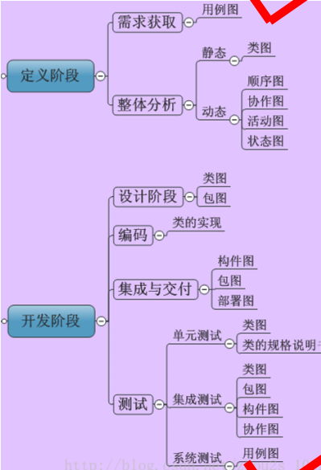
基本设计原则：
开闭原则OCP：模块应该对外延具有开放性，对修改具有封闭性；抽象、多态，引入抽象基类，构件的变化通过引入新的派生类来完成。
Liskov替换原则：子类替换基类，保证系统或子系统有良好的扩展性。子类能够完全替换父类，可以保证系统或子系统在运行期内识别子类就可以了
依赖倒置原则：即父类不能依赖子类，它们都要依赖抽象类，高层模块（类）不应当（直接）依赖于低层模块，两者都应当依赖于抽象。抽象不应当依赖于细节，细节应当依赖于抽象
接口分离原则：多个用户专用接口比通用接口好，降低接口间耦合程度。为每个主要的客户类型都设计一个特定的接口。只有那些与特定客户类型相关的操作才应该出现在该客户的接口说明中。

CRC模型：类-职责-协作者建模,提供了一个简单方法，用于识别和组织与系统或产品需求相关的类。表示类的标准索引卡片的集合，这些卡片分成三部分：
1.顶部写类名
2.下面左侧列出类的职责，职责：和类相关的属性和操作
3.下面右侧列出类的协作关系，协作：信息请求或动作请求
